Cenário Semanal
Cliente: Ministério da Saúde - Dengue
Período: 25.02 a 03.03

Foram divulgadas mensagens sobre os textos “Mutirões: Juntos somos mais fortes que a dengue” e “No Combate à Dengue, é preciso unir forças”. O conteúdo foi replicado no site e nas redes sociais em que a Rede de Mobilização Social (RMS) administra perfis. A repercussão da ação foi considerada positiva, a partir dos comentários recebidos e compartilhamentos das mensagens.

Total: 1.077 inserções

Site RMS: 13

Blog RMS: 10

06 visualizações do texto “No Combate à Dengue, é preciso unir forças”.

04 visualizações do texto “Mutirões: Juntos somos mais fortes que a dengue”, segundo Google Analytics.

Site RMS em outras plataformas
Site RMS (Biblioteca): 03

03 visualizações na biblioteca “Dengue é fácil combater, só não pode esquecer”.
Inserções no Twitter do site RMS: 37

22 inserções de mensagens no Twitter do site da Rede de Mobilização Social (RMS).

15 usuários retransmitiram o conteúdo publicado.
Inserções na Página do site da RMS no Facebook: 1.006

- 02 mensagens foram publicadas na página da Rede de Mobilização Social (RMS).
- 30 interações no conteúdo publicado.
- 16 curtis.
- 14 compartilhamentos.
- 974 usuários foram alcançados* pelo conteúdo publicado, segundo dados estáticos do Facebook.

* Alcance: é o número de pessoas únicas que viram as publicações.

Inserções no Perfil do site da RMS no Facebook: 19
- 02 mensagens foram publicadas na página da Rede de Mobilização Social (RMS).
- 17 interações no conteúdo publicado.
- 01 comentário.
- 05 compartilhamentos
- 11 curtis.
Orkut do Site RMS: 02

Orkut – Perfil 01: 01
- 01 recado enviado para 993 amigos no Perfil 01.

Orkut – Perfil 02: 01
- 01 recado enviado para 402 amigos no Perfil 02.

Destaques nas Redes Sociais

Facebook do Site RMS:

Nome: Renatha Silva, Wilma Elizabeth, Roberto Paes, João dos Passos Santos, Roseli Carvalho, João Carlos Azevedo e Martha Recchia Prado.
Localização: Quixadá (CE), Belo Horizonte (BH), Mongaguá (SP), Itaqui (RS), Espírito Santo do Pinhal (SP), Não informado e Araçatuba (SP).
Avaliação: Positiva

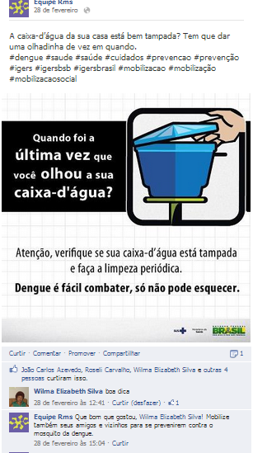

Twitter do site RMS:

Nome: Ana Letícia Luz e Márcia Tavares.
Localização: Não informado.
Avaliação: Positiva.

